**ĐẠI HỌC Y DƯỢC HẢI PHÒNG CỘNG HÒA XÃ HỘI CHỦ NGHĨA VIỆT NAM**

**Đơn vị Huấn luyện Kỹ năng y khoa Độc lập – Tự do – Hạnh phúc**

*Hải Phòng, ngày 7 tháng 12 năm 2020*

**HƯỚNG DẪN SINH VIÊN**

**Thi OSCE cuối kỳ Thực hành kỹ năng Sản Phụ khoa 1**

**Đối tượng: Sinh viên y khoa năm 4 K39 CD**

Sinh viên có trách nhiệm đọc kỹ hướng dẫn này trước khi vào khu vực thi. Các trường hợp vi phạm sẽ bị lập biên bản và xử lý theo quy định.

**1. Chuẩn bị**

* Sinh viên phải có mặt đúng 13h00 ngày thi (11/12/2020). Sinh viên đến muộn 15 phút sau thời gian tập trung sẽ không được dự thi đợt này.
* SV để đồ tại phòng Huấn luyện 1 và tập trung chờ thi tại phòng Huấn luyện 3, 5 của Đơn vị huấn luyện Kỹ năng y khoa (tầng 9 nhà B). Sinh viên tuyệt đối không được vào khu vực 12 phòng thi OSCE (xem sơ đồ). Nếu phát hiện được sẽ bị đình chỉ thi lần này.
* Sinh viên CHỈ mang theo áo mũ blouse, thẻ sinh viên, bút viết vào khu vực thi. SV sẽ được phát 01 tờ giấy nháp có chữ ký của cán bộ coi thi. Tuyệt đối KHÔNG mang điện thoại và các thiết bị truyền tin vào khu vực thi. Nếu bị phát hiện (dù không sử dụng), Đơn vị sẽ lập biên bản và đình chỉ thi.
* Yêu cầu giữ trật tự trong phòng tập trung và tuân theo hướng dẫn của cán bộ coi thi. Sinh viên sẽ được phổ biến lại một lần nữa trước khi thi về cách chạy trạm, thời gian cũng như quy chế thi.

**2. Trong lúc thi**

* Sinh viên lần lượt thi tại 03 trạm kỹ năng (Station 1 → Station 3). Thời gian thực hiện tại mỗi trạm là 6 phút, bao gồm cả thời gian di chuyển và đọc đề.
* Sinh viên được phát mỗi bạn 01 stiker hoặc màu vàng hoặc màu xanh da trời hoặc màu hồng hoặc màu xanh lá cây, tương ứng với màu của chuỗi station sẽ chạy. Chỉ vào phòng có cùng màu với stiker của mình (xem phụ lục).
* Sinh viên chỉ vào phòng khi có hiệu lệnh chuông. Yêu cầu giữ im lặng trong lúc di chuyển, không làm ảnh hưởng đến thí sinh khác. Vào phòng thi phải đọc to rõ ràng đầy đủ HỌ TÊN, MÃ SỐ SINH VIÊN, SỐ THỨ TỰ THI (ví dụ MÀU VÀNG, SỐ THỨ TỰ 13)

**3. Kết thúc**

* Sau khi kết thúc station 3, sinh viên nhanh chóng di chuyển đến Phòng hội thảo để (i) nộp giấy nháp, (ii) ký xác nhận vào danh sách thi, (iii) làm khảo sát và không quay lại khu vực thi, (iv) lấy đồ ở Phòng để đồ và ra về ngay theo thang máy dành cho sinh viên.
* Tuyệt đối không sử dụng điện thoại để liên lạc với các thí sinh khác còn trong khu vực thi. Không xuống tầng dưới và quay trở lại tầng 9.
* Nếu bị phát hiện sẽ bị lập biên bản và huỷ kết quả thi.

**Phụ lục** 1. **Sơ đồ hướng dẫn chạy trạm kỹ năng thực hành SPK 1**

**MỖI SINH VIÊN CHẠY 1 CHUỖI**

**Chuỗi 1: Màu vàng**

Khảo sát

Station 2

Station 2

Station 1

Tập trung

**Phòng HL 3, 5 Phòng OSCE 4 Phòng OSCE 3 Phòng OSCE 2 Phòng HL 6**

**Chuỗi 2: Màu xanh lá cây**

Khảo sát

Station 3

Station 2

Station 1

Tập trung

**Phòng HL 3, 5 Phòng OSCE 5 Phòng OSCE 6 Phòng OSCE 7 Phòng HL 6**

**Chuỗi 3: Màu hồng**

Station 2

Station 1

Khảo sát

Station 3

Tập trung

**Phòng HL 3, 5 Phòng TL 3 Phòng TL 2 Phòng TL 1 Phòng HL 6**

**Chuỗi 4: Màu xanh da trời**

Khảo sát

Station 3

Station 2

Station 1

Tập trung

**Phòng HL 3, 5 Phòng OSCE 1 Phòng OSCE 8 Phòng Đa năng Phòng HL 6**

**Phụ lục 2. Sơ đồ tầng 9**

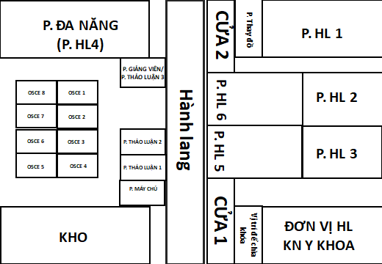

**Phụ lục 3. Sơ đồ cụm trạm**

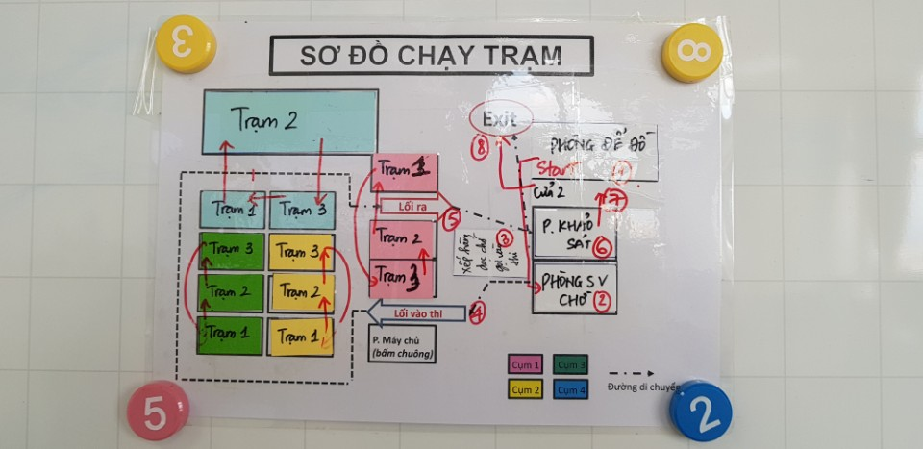

**TRƯỞNG ĐƠN VỊ**

*(đã ký)*

**ThS. Phạm Thị Vân Anh**